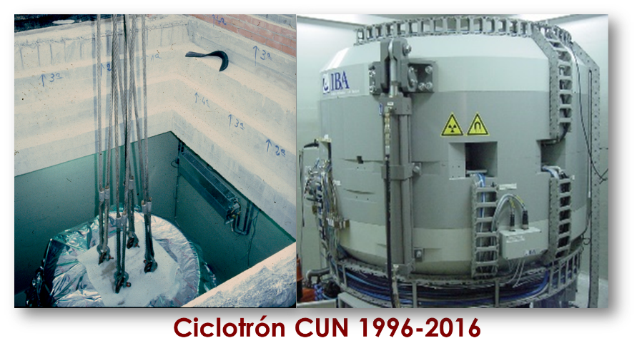
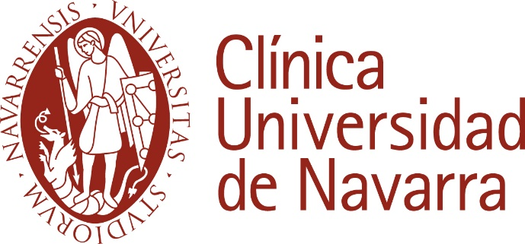

XVII Curso
Teórico-Práctico PET

Pamplona, 13 al 16 de abril de 2016

Servicio de Medicina Nuclear
Clínica Universidad de Navarra

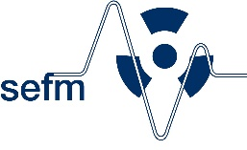
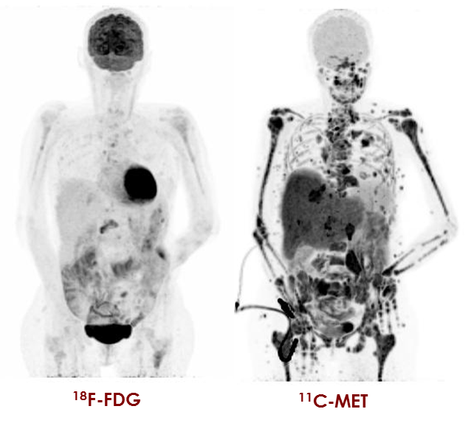

Miércoles 13
 | Médicos | Radiofísicos | Radiofarmacéuticos
8:30 | Recogida de material
9:00 | Apertura J. A. Gómez Cantero  Introducción J.A. Richter
9:40 | Principios físicos de la imagen PET V. Morán
10:20 | Tomógrafos PET, PET/CT y PET/RM J.M. Martí-Climent
11:00 | Descanso/Café
11:30 | Unidad de Radiofarmacia PET. Diseño y equipamiento G. Quincoces
12:10 | Producción de radionúclidos y síntesis de radiofármacos I. Peñuelas
12:50 | Fundamentos fisiopatológicos de la imagen molecular PET I. Peñuelas
13:30 | Comida de trabajo
14:30 | PET ¹⁸F-FDG en estadificación oncológico  P. Garrastachu | Aplicaciones clínicas de la PET J.A. Richter
15:10 | PET ¹⁸F-FDG en la valoración de respuesta  M.J. García-Velloso
 |  | Funcionamiento de un ciclotrón J.M. Martí-Climent
15:50 | PET ¹⁸F-FDG en la valoración de recidiva  L. Sancho
16:30 | Descanso/Café
17:00 | PET en la recidiva del cáncer de próstata M. Rodríguez | Modelos cinéticos en los estudios neurológicos E. Prieto | Síntesis de radiofármacos marcados con ¹⁸F  R. Ramos-Membrive
17:30 | ¹⁸F-FMISO y ¹⁸F-FLT I. Domínguez-Prado
 |  | Mapas estadísticos paramétricos  F. Molinet | Síntesis de radiofármacos marcados con ¹¹C  M. de Arcocha
18:00 | PET en tumores neuroendocrinos J. Arbizu
18:30 | Fin de jornada

Jueves 14
 | Médicos | Radiofísicos | Radiofarmacéuticos
9:00 | PET en mieloma J. San Miguel | Diseño de una instalación PET C. Sánchez
9:40 | PET en neuro-oncología C. Vigil
 |  | Protección radiológica operacional J.A. Ruiz
10:20 | PET en cardiología M.J. García-Velloso
11:00 | Descanso/Café
11:30 | Neuroimagen FDG  E.F. Guillén | Física del tomógrafo PET J.M. Martí-Climent | Radiofarmacología en radiofarmacia PET. M.A. Morcillo
12:10 | Neuroimagen con otros radiofármacos J. Arbizu
 |  | Control de calidad del tomógrafo PET  V. Morán | Nuevas tendencias y tecnologías en síntesis PET V. Gómez-Vallejo
12:50 | Cuantificación de la neuroimagen PET E. Prieto
13:30 | Comida de trabajo
 | Médicos | Radiofísicos | Radiofarmacéuticos
15:30 | Seminario de PET-CT: Aspectos metodológicos B. García | Práctica: Estudios microPET  M. Collantes | Práctica: Ciclotrón y laboratorio  I. Peñuelas
17:00 | Descanso/Café
17:30 | Seminario de Oncología basado en casos M.J. García-Velloso | Práctica: Física de los tomógrafos PET  J.M. Martí-Climent | Práctica: Estación de trabajo PET Oncología J.A. Richter
19:00 | Fin de jornada

Viernes 15
 | Médicos |  | Radiofísicos | Radiofarmacéuticos
9:00 | Mesa redonda: Optimización de dosis al paciente en PET/CT  Moderador: J.M. Martí-Climent
10:30 | Descanso/Café
11:00 | Estudios PET de pequeños animales M. Collantes
11:40 | Práctica: Seminario de Neuroimagen basado en casos J. Arbizu | Práctica: Ciclotrón y laboratorio  I. Peñuelas |  | Práctica: Estudios microPET  M. Collantes
13:10 | Foto y comida de trabajo
15:30 | Práctica: Estación de trabajo PET Oncología J.A. Richter | Práctica: Estación de trabajo PET cerebral y cuantificación E. Prieto |  | Práctica: Unidad de Radiofarmacia G. Quincoces
17:00 | Descanso/Café
17:30 | Práctica: Ciclotrón y laboratorio  I. Peñuelas | Práctica: Estación de trabajo PET Oncología J.A. Richter |  | Práctica: Síntesis de ¹¹C-Colina G. Quincoces
19:00 | Fin de jornada

Sábado 16bado 27
 | Médicos | Radiofísicos | Radiofarmacéuticos
9:00 | Estación de trabajo PET: Neuroimagen J. Arbizu | Práctica: Control de calidad de PET  V. Morán | Práctica: Producción de F-18 R. Ramos-Membrive
10:30 | Descanso-Evaluación
11:00 | Estación de trabajo PET: Oncología no FDG M. Rodríguez-Fraile | Práctica: Estación de trabajo PET Neurología J. Arbizu | Práctica: Síntesis y control de calidad de FDG R. Ramos-Membrive
12:30 | Fin del curso

* Nota: El orden y horario de las prácticas puede variar entre los distintos grupos de prácticas

PROFESORADO

Javier Arbizu. Clínica Universidad de Navarra. Pamplona.
María de Arcocha. HU Marqués de Valdecilla. Santander.
María Collantes. Clínica Universidad de Navarra. Pamplona.
Inés Domínguez-Prado. Complejo Hospitalario Universitario de Santiago de Compostela.
Berta García García. Clínica Universidad de Navarra. Pamplona.
María José García Velloso. Clínica Universidad de Navarra. Pamplona.
Puy Garrastachu. Unidad PET-TAC. CIBIR. Logroño.
Edgar Fernando Guillén. Clínica Universidad de Navarra. Pamplona.
Vanesa Gómez Vallejo. Molecular Imaging Unit CICbiomaGUNE. San Sebastián.
Josep M Martí Climent. Clínica Universidad de Navarra. Pamplona.
Francisco Molinet. Clínica Universidad de Navarra. Pamplona.
Verónica Morán. Clínica Universidad de Navarra. Pamplona.
Miguel Ángel Morcillo. CIEMAT. Madrid
Iván Peñuelas. Clínica Universidad de Navarra. Pamplona.
Elena Prieto. Clínica Universidad de Navarra. Pamplona.
Gemma Quincoces. Clínica Universidad de Navarra. Pamplona.
Rocío Ramos Membrive. Clínica Universidad de Navarra. Pamplona.
José Angel Richter. Clínica Universidad de Navarra. Pamplona.
Macarena Rodríguez Fraile. Clínica Universidad de Navarra. Pamplona.
José Antonio Ruiz. Centro de Investigaciones Médico-Sanitarias. Málaga.
Celestino Sánchez. Centro Nacional de Aceleradores. Sevilla.
Lidia Sancho. Clínica Universidad de Navarra. Pamplona.
Jesús San Miguel. Clínica Universidad de Navarra. Pamplona.
Carmen Vigil. Hospital Universitario Central de Asturias. Oviedo.

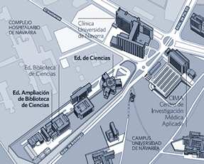

Curso dirigido a los profesionales de la Medicina Nuclear (médicos, radiofísicos y radiofarmacéuticos) que deseen profundizar en sus conocimientos sobre la Tomografía por Emisión de Positrones desde un punto de vista teórico y práctico.

Acreditaciones
Se está tramitando la acreditación del Curso por la Comisión de Formación Continuada del Sistema Nacional de Salud (las ediciones anteriores fueron acreditadas con 6.1 créditos).
Sede del Curso
Edificio Ampliación de Biblioteca de Ciencias. Universidad de Navarra.
Prácticas: Instalación PET del Servicio de Medicina Nuclear de la Clínica Universidad de Navarra.
Secretaría Técnica
Servicio de Medicina Nuclear
Clínica Universidad de Navarra
Avenida Pío XII 36
31008 Pamplona

Tel: 948 255 400, ext 4941
FAX: 948296500
aegues@unav.es
http://www.cun.es/area-profesionales/agenda/xvi-curso-teorico-practico-pet

Cuota de inscripción: 600 Euros
Debido al carácter práctico del Curso, las plazas están limitadas y la inscripción será por orden de solicitud. El pago del importe del Curso se realizará una vez confirmada la inscripción al mismo.

Boletín de Inscripción

XVII Curso Teórico-Práctico PET
Pamplona, del 13 al 16 de abril de 2016

Apellidos___________________________________________

Medicina Nuclear
Radiofísica
Radiofarmacia
Nombre ____________________________

Dirección___________________________________________

__________________________________________________
Ciudad _____________________________
CP___________ Provincia ____________
Teléfono_____________Fax____________
E-mail _____________________________
Centro de trabajo _________________________________________________

Médico
Radiofarmacéutico

Radiofísico

Otros:

